**新 书 推 荐**

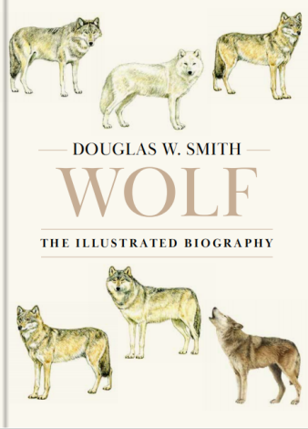**中文书名：****《狼图腾：野性史诗》**

**英文书名：*Wolf: The Illustrated Biography***

**作 者：Doug W. Smith**

**出 版 社：UniPress Books**

**代理公司：MRA/ANA/Jessica**

**页 数：224页**

**出版时间：暂无**

**代理地区：中国大陆、台湾**

**审读资料：样张**

**类 型：动物与人**

**内容简介：**

* 以亲密的传记视角讲述此魅力非凡的关键物种
* 作者是黄石国家公园狼群重引入项目的重要参与者
* 将狼的野性生活与更广泛的生态保护问题相联系

在所有动物中，也许没有哪一种比狼更能唤起人们对地球荒野正在消逝的深切感受。曾几何时，狼在某些地区几乎被猎杀至灭绝，而成功的重引入计划使它们重新出现在城市周围。我们与其恐惧狼，不如更深入地理解它们的生活方式——包括生物学特性与行为习性，以及它们在维持生态系统平衡中的关键作用。通过了解狼，我们也将获得关于野生动物保护与管理更广泛议题的深刻洞见。

《狼图腾》提供了一种独特而权威的视角，由世界知名专家撰写，细致描绘了狼多样而复杂的生命历程，涵盖其出生地、幼年时期、家族历史、社会关系及生命中的重大挑战等内容。

**作者简介：**

**道格·W·史密斯（Doug W. Smith）**是黄石国家公园高级野生动物生物学家，也是黄石狼群项目（Yellowstone Wolf Project）负责人。他于1990年受聘，负责将灰狼重新引入黄石国家公园，并启动了一项涵盖狼的生物学、生态学、生态系统与种群动态、疾病、遗传学及行为研究的雄心勃勃的科研计划。这项工作获得了国际认可，并被广泛引用。道格·W·史密斯是《黄石的狼：世界首座国家公园中的科学与发现》（2020）与《狼的一十年：让荒野重返黄石（修订版）》（2012）等作品的合著者。

**全书目录：**

导言

荒野与废墟之兽

狼的分类

分布与数量

雌狼主导

独特的食肉动物

谁在害怕狼？

恶魔还是圣徒？

人类主导世界中的狼

术语表

索引

致谢

**内文展示：**

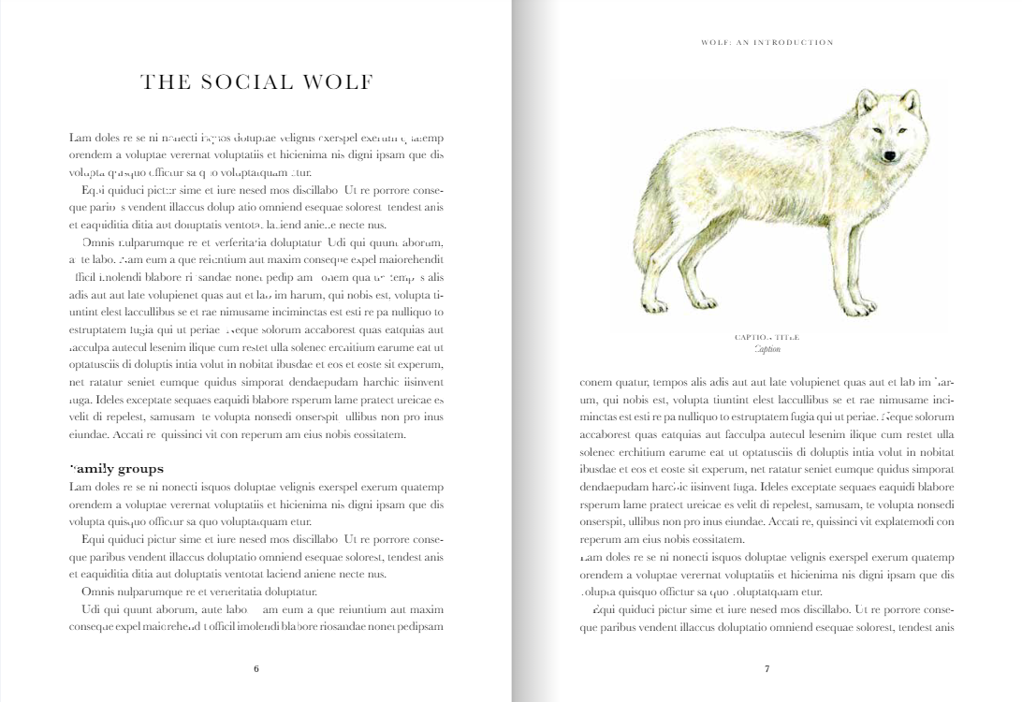

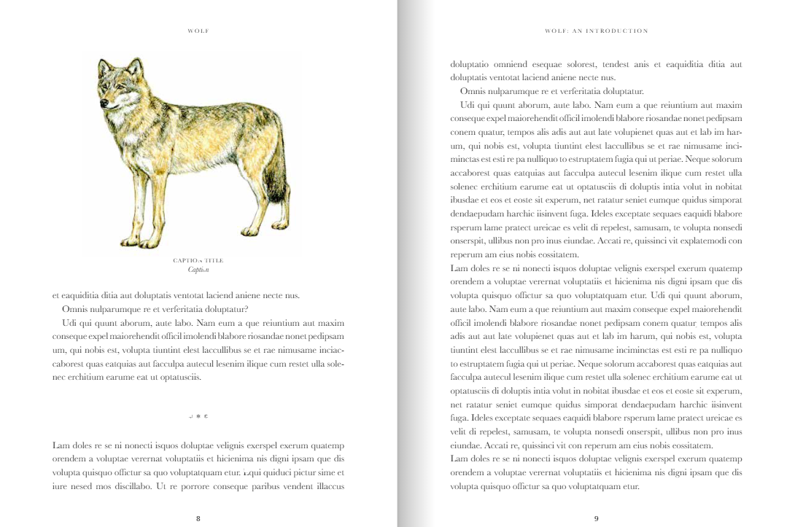

**感谢您的阅读！**

**请将反馈信息发至：版权负责人**

**Email**：**[Rights@nurnberg.com.cn](mailto:Rights@nurnberg.com.cn)**

安德鲁·纳伯格联合国际有限公司北京代表处

北京市海淀区中关村大街甲59号中国人民大学文化大厦1705室, 邮编：100872

电话：010-82504106, 传真：010-82504200

公司网址：[http://www.nurnberg.com.cn](http://www.nurnberg.com.cn/)

书目下载：<http://www.nurnberg.com.cn/booklist_zh/list.aspx>

书讯浏览：<http://www.nurnberg.com.cn/book/book.aspx>

视频推荐：<http://www.nurnberg.com.cn/video/video.aspx>

豆瓣小站：<http://site.douban.com/110577/>

新浪微博：[安德鲁纳伯格公司的微博_微博 (weibo.com)](https://weibo.com/1877653117/profile?topnav=1&wvr=6)

微信订阅号：ANABJ2002

